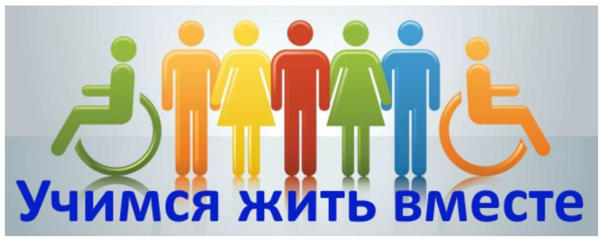
ПАМЯТКА "СОВЕТЫ РОДИТЕЛЯМ ДЕТЕЙ С ОВЗ"
Как известно, родитель рождается вместе с ребѐнком. Как ребѐнок учится всему в этом мире, так и родитель учится своей новой роли. Но если ребенок имеет особые потребности в своѐм развитии, то и родителю следует получить особые знания. Ребенок с ограниченными возможностями здоровья во многом не похож на детей с нормальным развитием, не похож на нас с вами. Надо научиться понимать такого ребенка, по капле накапливая опыт общения. Надо быть чувствительным к его нуждам, к тем почти незаметным сигналам, которые он подает, пытаясь достучаться до нашего сознания.
- Учитесь слушать и слышать, слышать и понимать, понимать и действовать.
- Игры, поступки, поведение детей с ограниченными возможностями, конечно, имеют свои особенности. Но нельзя забывать, что ребенок — это всегда ребенок.
- Не считайте обращение к специалисту (неврологу), психиатру или психологу) "клеймом на всю жизнь", не настраивайтесь негативно, если такую консультацию вам предложат учителя. Невозможно помочь детям, не понимая, в чем причина их проблем.
- Обеспечьте ребенку как можно больше впечатлений, систематически знакомьте его с окружающим миром.
- Не ругайте детей, если они неловки, недостаточно сообразительны. Надо помнить, что критика только снижает и без того невысокую самооценку.
- Не фиксируйте внимание ребенка на оценке и тем более не наказывайте за то, что "педагог жалуется". Постарайтесь наладить контакт с учителем, расскажите ему об особенностях сына (дочери), попытайтесь разработать совместную стратегию обучения.
- Не оценивайте неудачи ребенка как проявление лени или "плохого" характера, не стремитесь к тому, чтобы он соответствовал "нормальным", на ваш взгляд, критериям.
- Внимательно относитесь к жалобам детей на головную боль, усталость, плохое самочувствие, ведь в большинстве случаев это объективные показатели затруднений, испытываемых ребенком в процессе обучения.
- Чаще разговаривайте с ребёнком. Помните, что ни телевизор, ни радио не заменят вас.
- Не ограничивайте ребёнка в общении со сверстниками.
- Идите от интереса ребенка через его возможности — к решению его проблем.

